
毕业设计（论文）管理系统

使用手册
（学生）

重庆泛语科技有限公司
目录

一、 流程介绍 3
二. 系统登录和用户设置 4
2.1系统登录 4
2.2首页 4
2.3个人设置 5
2.4修改密码 5
三. 功能介绍 7
3.1消息管理 7
3.1.1站内信 7
3.1.2公告管理 7
3.2选题管理 7
3.2.1申报课题 7
3.2.2课题名称变更 9
3.2.3指导教师变更 9
3.3过程管理 10
3.3.1上传论文初稿 10
3.3.2上传论文定稿 11
3.4最终稿 12
3.4.1上传论文最终稿 12
3.5下载中心 13
3.5.1文件下载 13

流程介绍
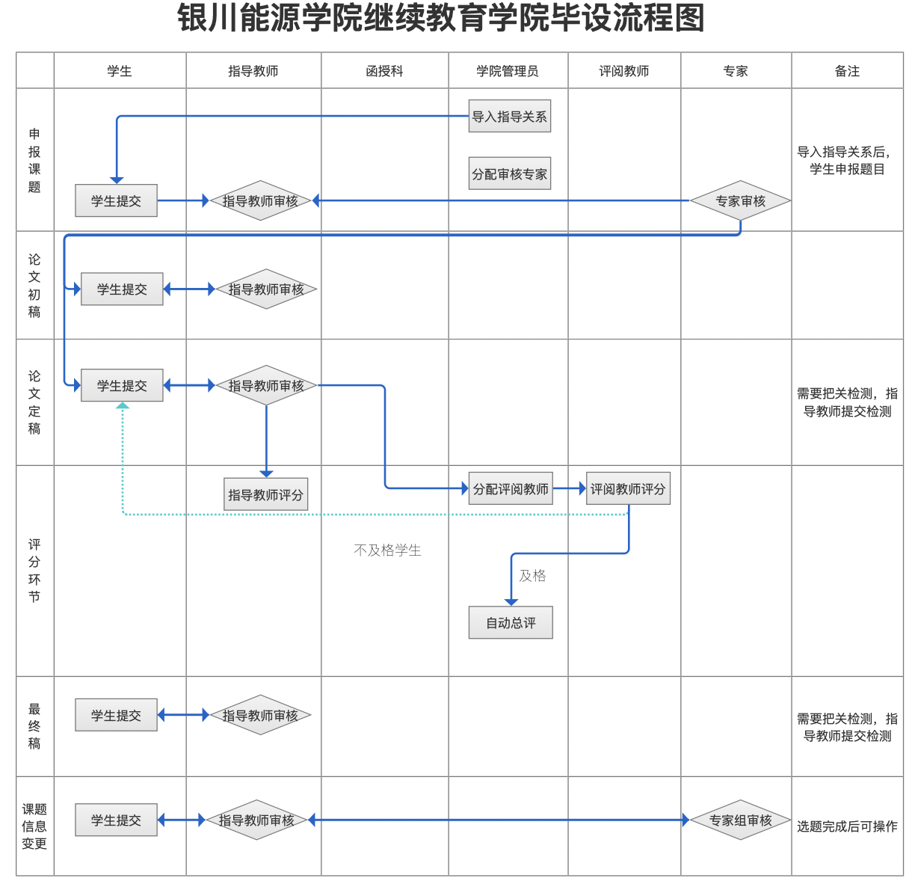

系统登录和用户设置

2.1系统登录
打开网址https://cloud.fanyu.com/organ/lib/ycujx，选择“毕业论文（设计）管理系统”入口，输入账号（学号）和密码，登录系统。账户和密码后期提供。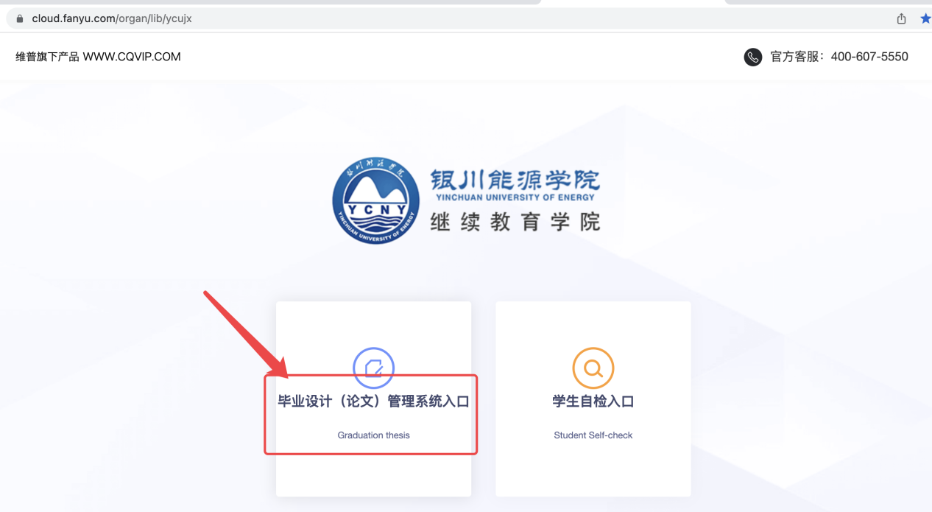
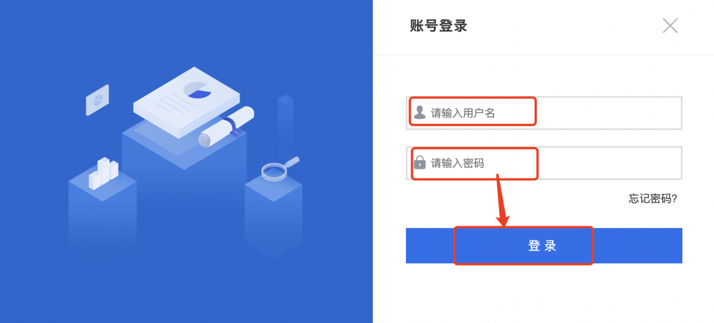

2.2首页
★首页：点击“首页”可以看到个人设置、待办事项、流程引导、公告信息、课题信息以及答辩信息。
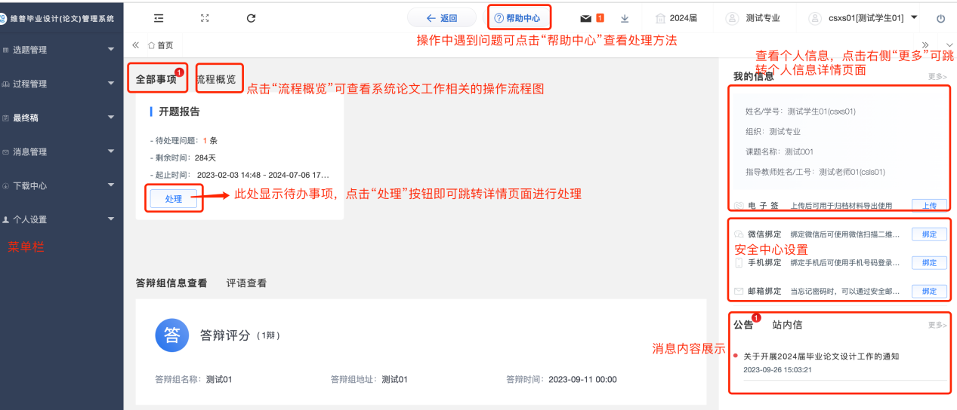

2.3个人设置
★个人信息：点击“个人设置”——选择“个人信息”——在个人信息页面上传“电子签名”——上传后点击“提交”即可保存。
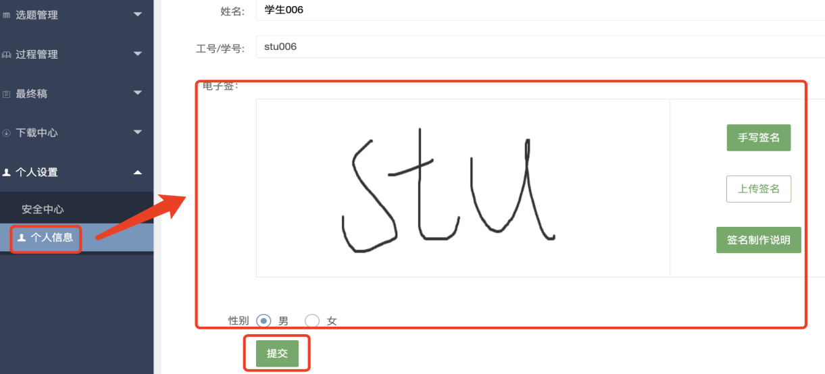

2.4修改密码
★第1步：点击“个人设置”——选择“安全中心”——点击“手机号码”（或绑定“安全邮箱”）——输入手机号码（邮箱地址）以及验证码，确认绑定即可绑定手机号码（邮箱）。
★第2步：绑定后忘记密码即可通过手机号码（邮箱）自行找回密码，未绑定手机号码（邮箱）忘记密码则需要联系管理员重置。
★第3步：考虑到账户安全，建议定期在安全中心修改密码。
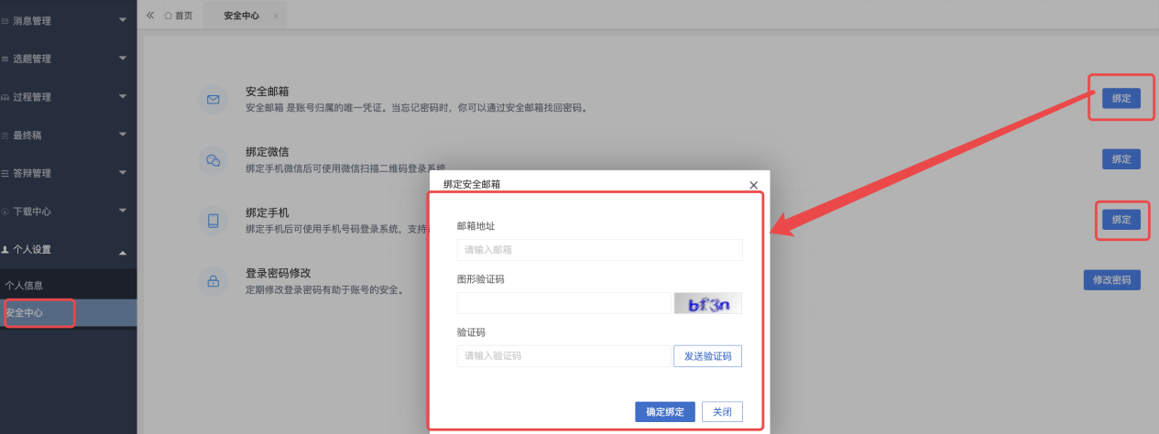
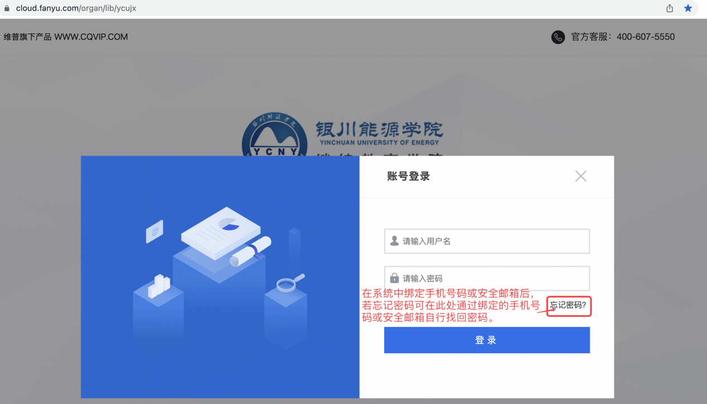

三. 功能介绍

3.1消息管理

3.1.1站内信
★第1步：点击左侧菜单进入“消息管理”—“站内信”。可以进行站内信的查阅与发送。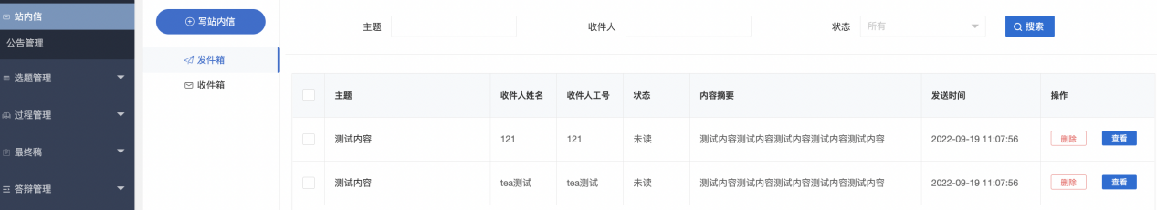

3.1.2公告管理
★第1步：点击左侧菜单进入“消息管理”—“公告管理”。可以查看学校学院发布的公告内容。
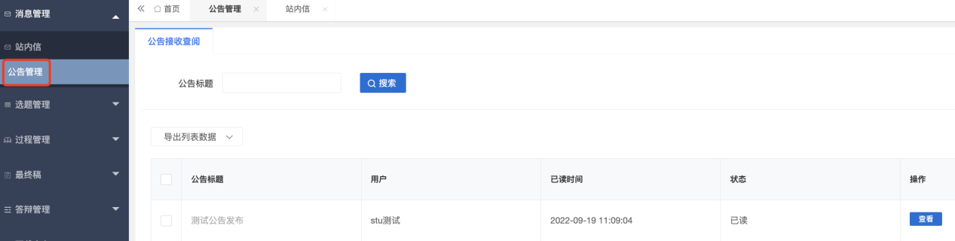

3.2选题管理

3.2.1申报课题
★第1步：选择左边菜单栏“选题管理”——点击“课题”按钮即可跳转申报课题详情页面——点击“新增”——弹窗中根据提示填写课题申报详情内容；
★第2步：填写完成后点击“确认”或“暂存”，确认即提交并进入审核环节，审核退回之前不可修改；暂存并未进入下一节点，可以再次编辑修改。
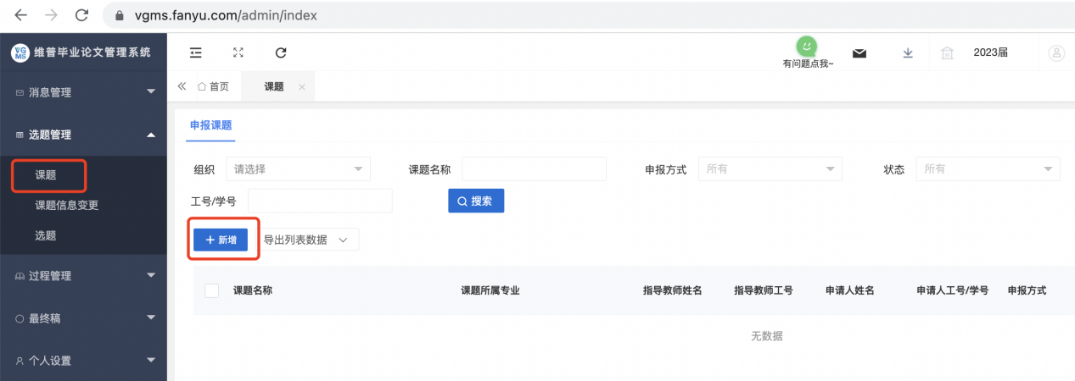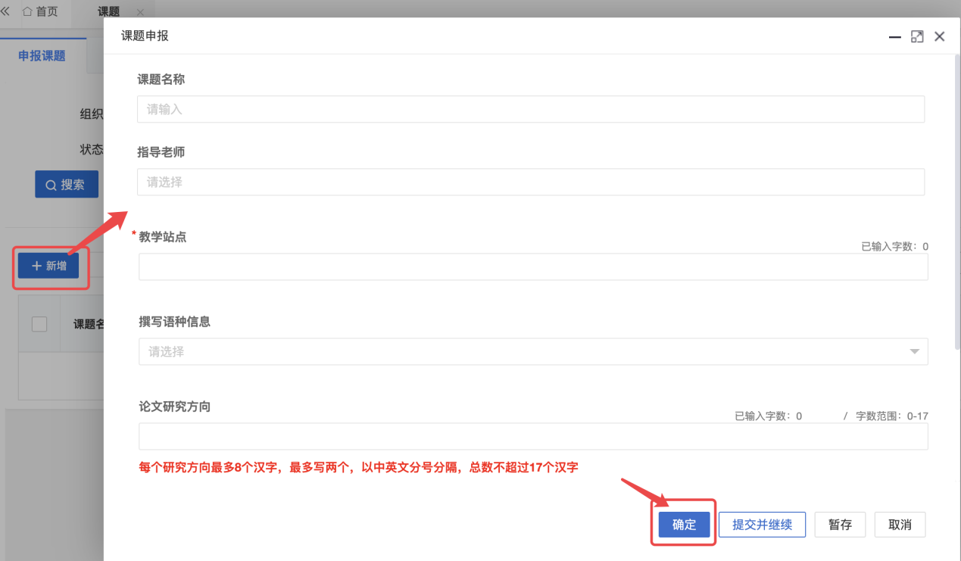
注意事项：1.学院导入指导关系后学生才可提交课题;
- 学生申报课题需要指导教师审核、专家审核；
- 学生申报的课题所有审核节点通过后会自动成为选题，进入任务书环节。
为确保及时完成毕业论文相关工作，同学需及时查看各环节“数据状态”，若审核人长时间未进行处理，请及时跟进。
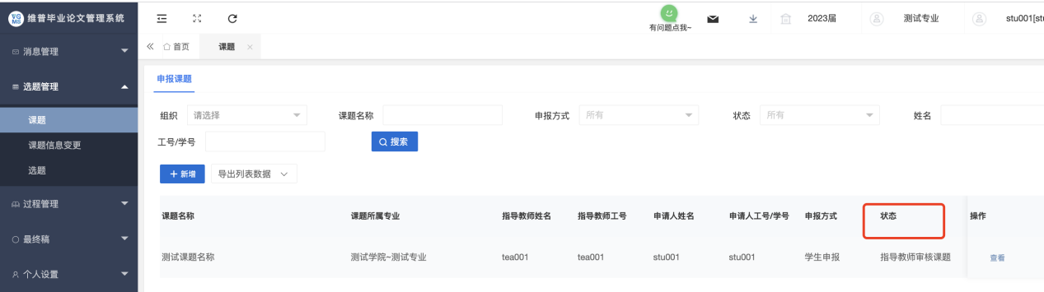

3.2.2课题名称变更
★第1步：选择左边菜单栏“选题管理”——选择“课题信息变更”——点击页面“申请”按钮进入申请课题名称变更详情页面——编辑修改后的课题名称点击“确定”提交，等待教师审核。
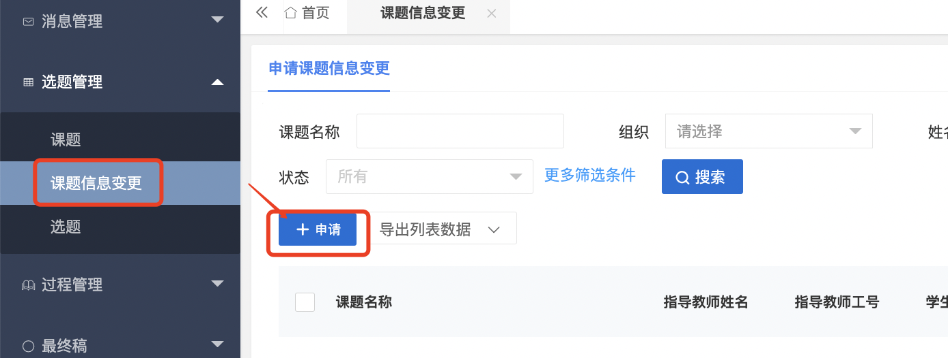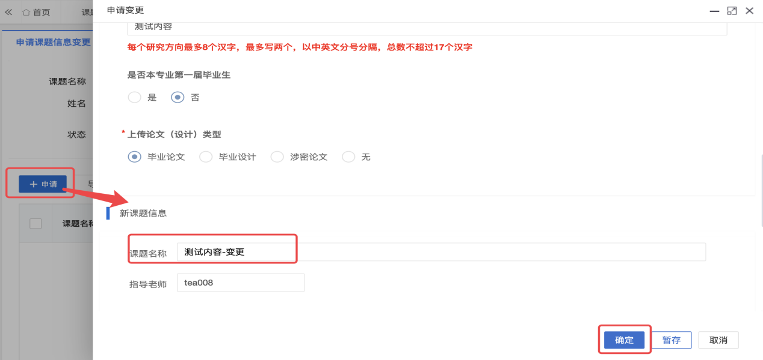

3.2.3指导教师变更
★第1步：选择左边菜单栏“选题管理”——选择“指导关系变更”——点击页面“申请”按钮进入申请指导教师变更详情页面——编辑选择新的指导教师，点击“确定”提交，等待教师审核。
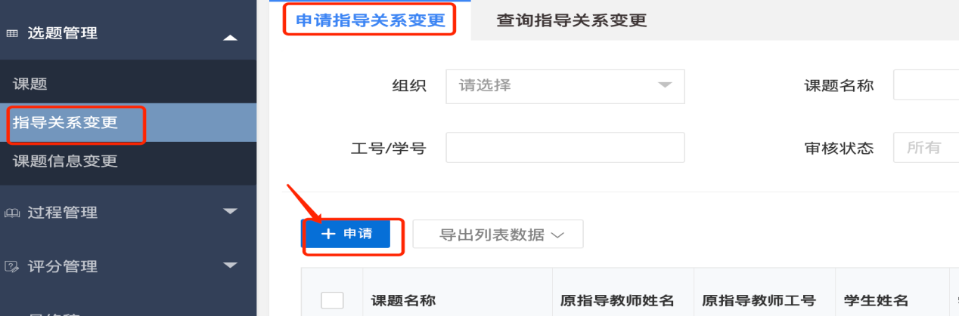

3.3过程管理

3.3.1上传论文初稿
★第1步：选择左边菜单栏“过程管理”——选择“初稿”-“编辑初稿”——点击数据右侧“编辑”按钮即可在弹窗中上传初稿稿件内容。确认内容无误后点击“确定”提交——提交后等待指导教师审核。
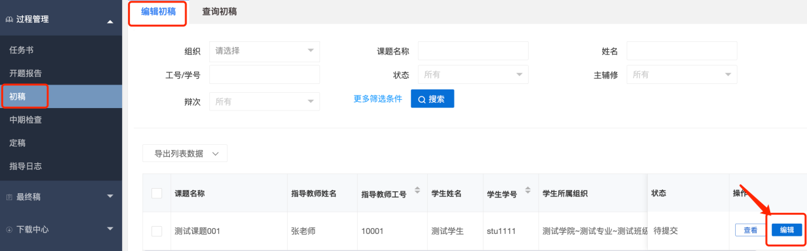
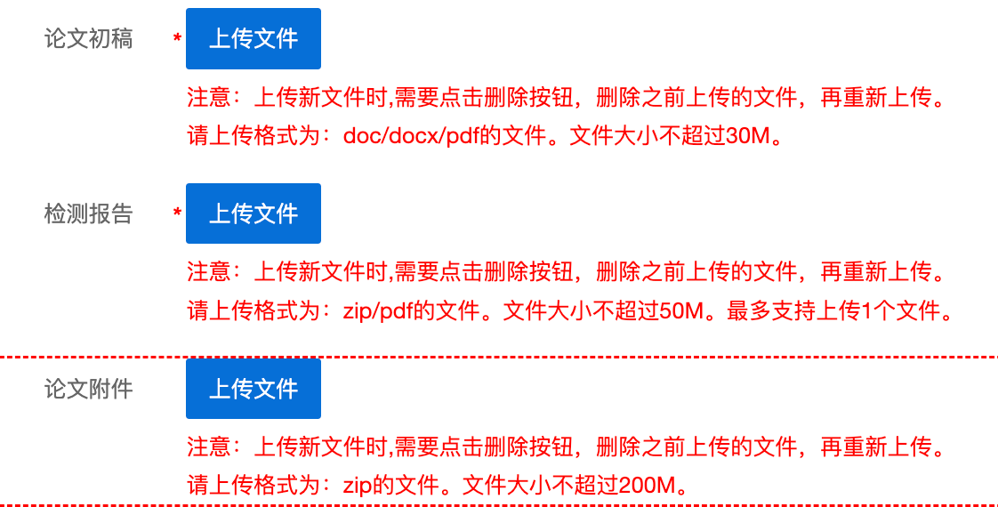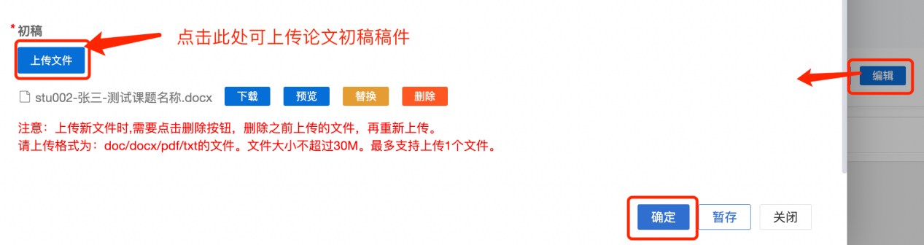

3.3.2上传论文定稿
★第1步：选择左边菜单栏“过程管理”——选择“定稿”-“编辑定稿”——点击右侧“编辑”按钮即可在弹窗中上传论文定稿。
★第2步：弹窗中点击“上传文件”即可上传论文定稿，上传后提交之前可以对内容进行调整，上传完成确定无问题后点击“确定”即提交进入审核节点，等待指导教师审核。
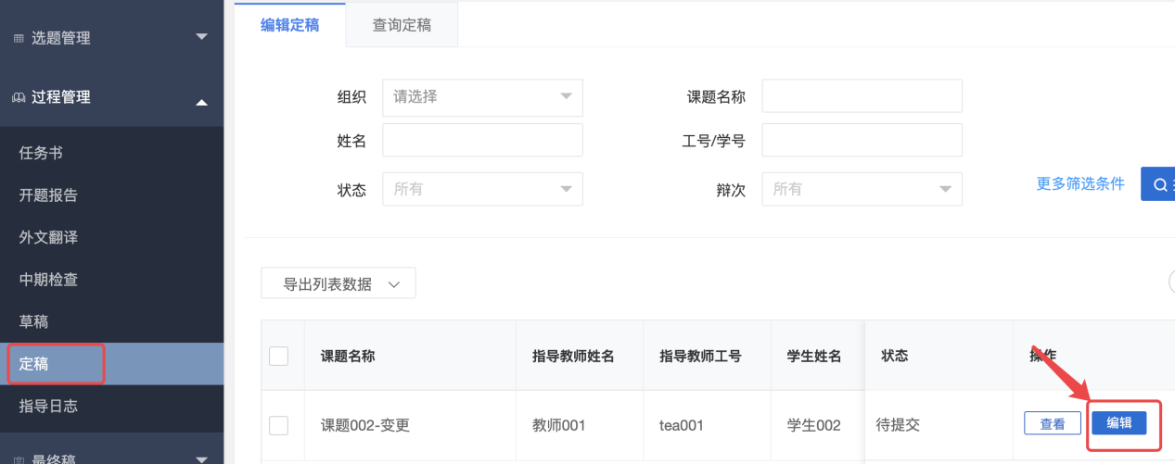
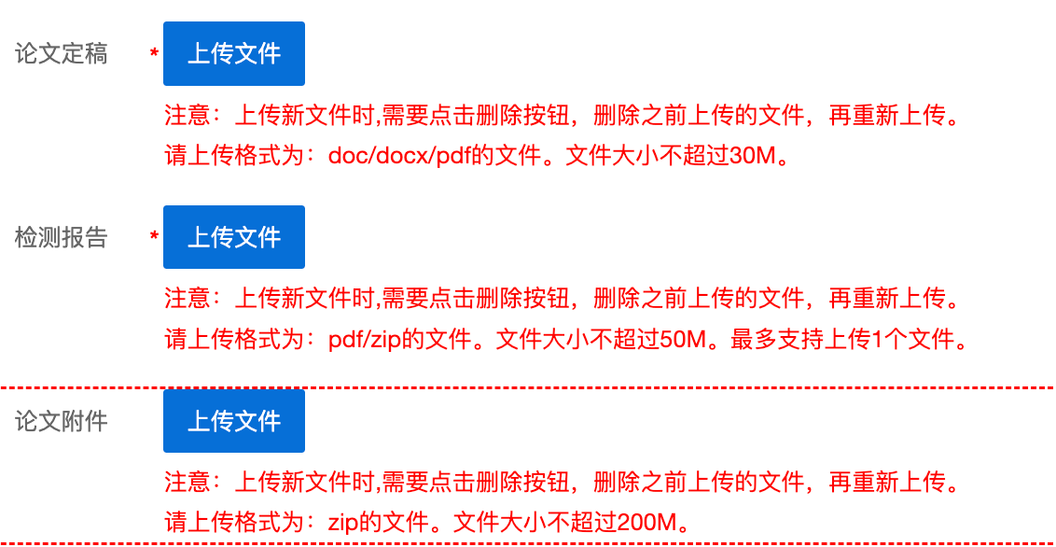
注意：1、论文定稿支持doc，docx，pdf格式，大小在30M以下，尽量选择doc和docx格式，并且务必不能用重命名的方式修改论文后缀名，会导致论文无法提交检测。2、指导教师提交把关检测之后可在该页面查询并下载检测报告。

3.4最终稿

3.4.1上传论文最终稿
★第1步：选择左边菜单栏“最终稿”——选择“最终稿”-“编辑最终稿”——点击页面数据右侧“编辑”按钮即可在弹窗中上传论文最终稿。
★第2步：弹窗中点击“上传文件”即可上传最终稿，上传后提交之前可以进行调整，上传完成确认内容无误后点击“确定”即提交进入审核节点，等待指导教师审核。
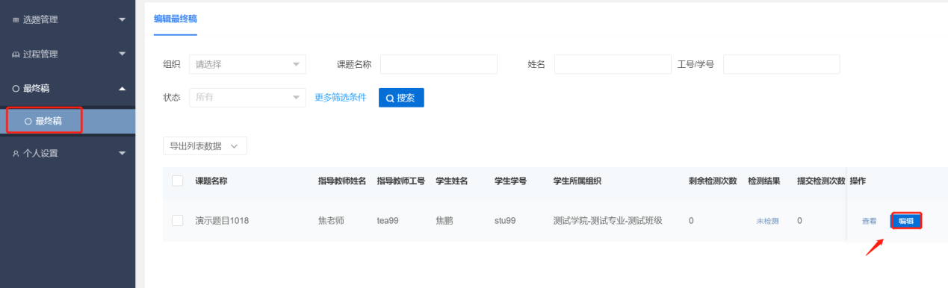
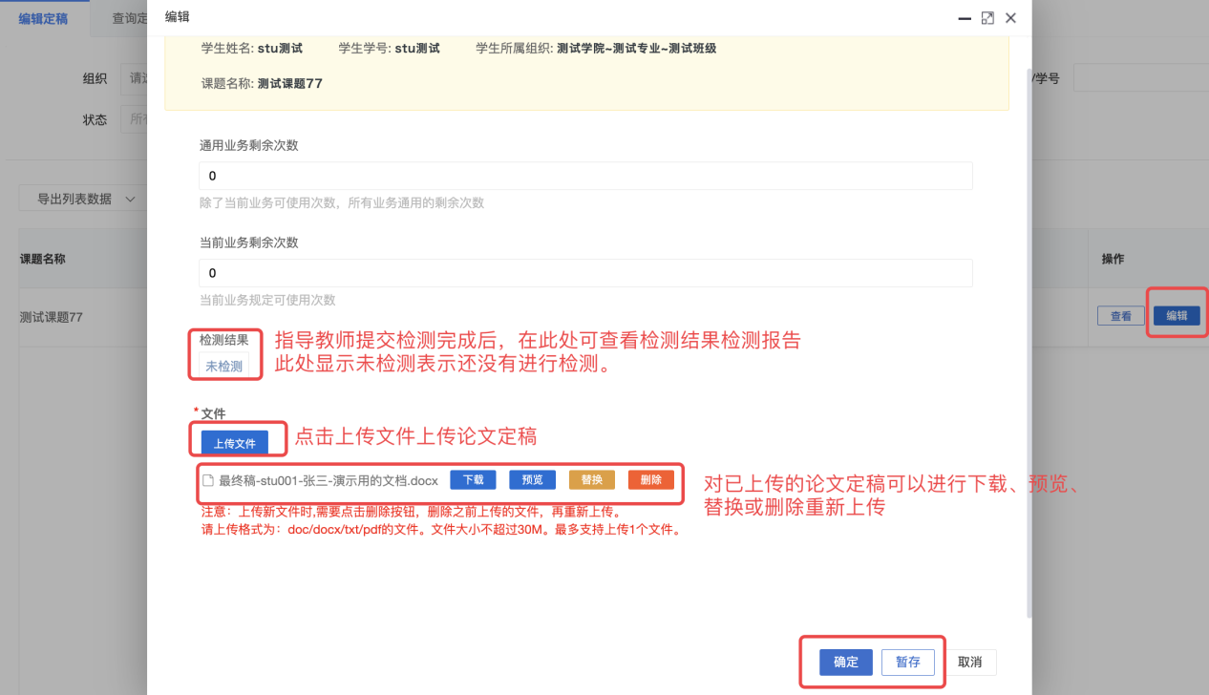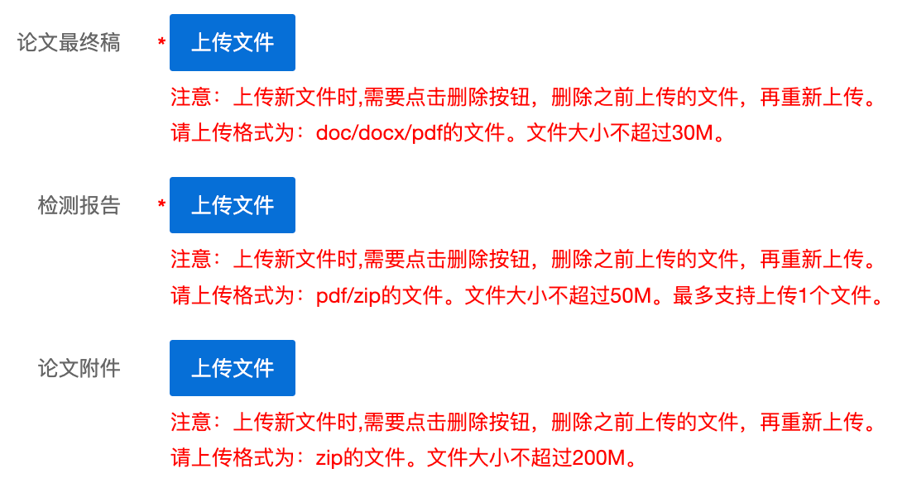
注意事项：1、答辩评分完成后，学生才可进行最终稿的上传。2、文件命名：班级-学号-姓名-课题名称-稿件名称（如：最终稿）

3.5下载中心

3.5.1文件下载
★第1步：点击“下载中心”—“文件下载”，选中数据，点击”归档材料下载“批量下载各个流程上传的文件。
★第2步：打包下载后，点击“我的下载列表”查看打包下载记录，并点击“下载”即可下载打包的文件。
